Приложение 3.
Применение подобия.
На клетчатой бумаге нарисованы два круга. Площадь внутреннего круга равна 45. Найдите площадь заштрихованной фигуры.
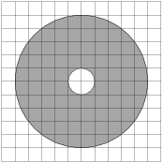

На клетчатой бумаге нарисованы два круга. Площадь внутреннего круга равна 67. Найдите площадь заштрихованной фигуры.
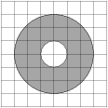

На клетчатой бумаге нарисованы два круга. Площадь внутреннего круга равна 8. Найдите площадь заштрихованной фигуры.
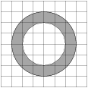

На клетчатой бумаге нарисованы два круга. Площадь внутреннего круга равна 39. Найдите площадь заштрихованной фигуры.
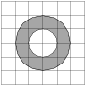

На клетчатой бумаге нарисованы два круга. Площадь внутреннего круга равна 16. Найдите площадь заштрихованной фигуры.
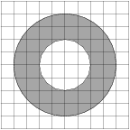

На клетчатой бумаге нарисованы два круга. Площадь внутреннего круга равна 81. Найдите площадь заштрихованной фигуры.

На клетчатой бумаге нарисованы два круга. Площадь внутреннего круга равна 92. Найдите площадь заштрихованной фигуры.

На клетчатой бумаге нарисованы два круга. Площадь внутреннего круга равна 12. Найдите площадь заштрихованной фигуры.

